Ханты-Мансийский автономный округ – Югра
Ханты-Мансийский муниципальный район

МУНИЦИПАЛЬНОЕ ОБРАЗОВАНИЕ
СЕЛЬСКОЕ ПОСЕЛЕНИЕ ГОРНОПРАВДИНСК

АДМИНИСТРАЦИЯ
СЕЛЬСКОГО ПОСЕЛЕНИЯ ГОРНОПРАВДИНСК

П О С Т А Н О В Л Е Н И Е

от 25.10.2023 № 130
п.Горноправдинск

Об утверждении проектов планировки и межевания территории для размещения объекта «Автомобильная дорога «Иртыш» г. Ханты-Мансийск – п. Горноправдинск–автомобильная дорога «Тюмень – Ханты-Мансийск», Площадка отдыха на км 110+861»

В целях создания условий для развития межселенной территории сельского поселения, эффективного землепользования и застройки, обеспечения прав и законных интересов физических и юридических лиц, в соответствии с Градостроительным кодексом Российской Федерации, Федеральным законом от 06.10.2003 № 131-ФЗ «Об общих принципах организации местного самоуправления в Российской Федерации», Уставом сельского поселения Горноправдинск:

- Утвердить документацию подготовленного ООО "Правильная Геодезия" проекта планировки и межевания территории для размещения объекта «Автомобильная дорога «Иртыш» г. Ханты-Мансийск – п. Горноправдинск–автомобильная дорога «Тюмень – Ханты-Мансийск», Площадка отдыха на км 110+861» согласно приложениям к настоящему постановлению.
- Опубликовать проект планировки и межевания территории для размещения объекта «Автомобильная дорога «Иртыш» г. Ханты-Мансийск – п. Горноправдинск – автомобильная дорога «Тюмень – Ханты-Мансийск», Площадка отдыха на км 110+861» в газете «Наш район» и разместить на официальном сайте администрации Ханты-Мансийского района в информационно-телекоммуникационной сети «Интернет» http://hmrn.ru.
- Настоящее постановление вступает в силу после официального опубликования.
- Контроль за выполнением постановления оставляю за собой.

Глава
сельского поселения Горноправдинск О.С.Садков

Приложение к Постановлению администрации сельского поселения Горноправдинск
от 25.10.2023 №130
Проект планировки территории
РАЗДЕЛ 1. ГРАФИЧЕСКАЯ ЧАСТЬ

Чертеж границ зон планируемого размещения линейного объекта
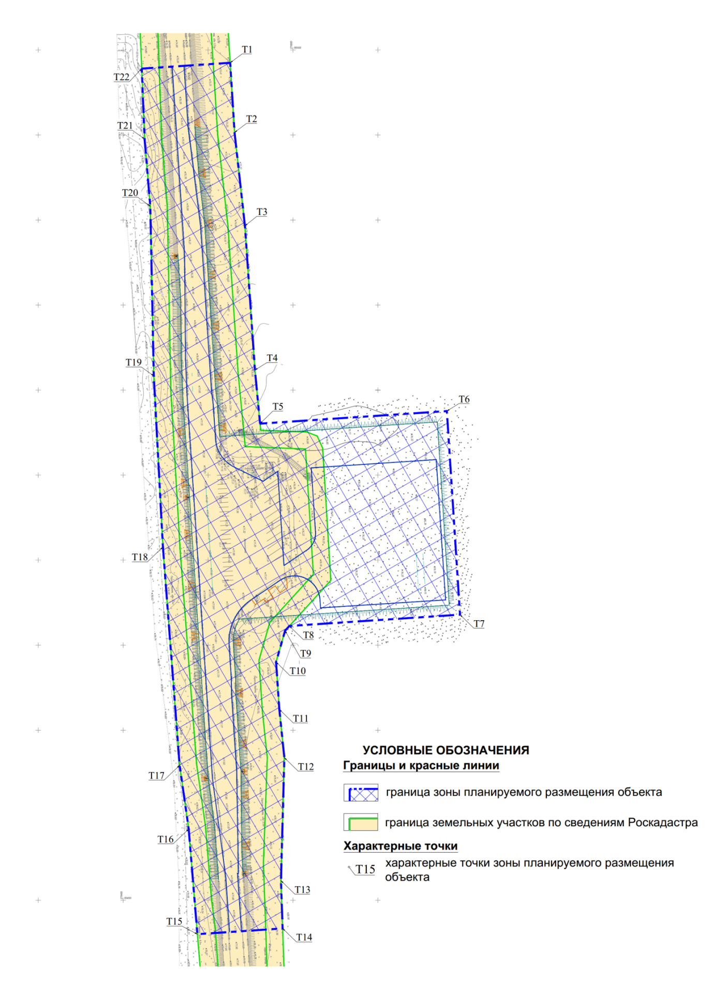

РАЗДЕЛ 2. ПОЛОЖЕНИЕ О РАЗМЕЩЕНИИ ЛИНЕЙНЫХ ОБЪЕКТОВ

2.1. Наименование, основные характеристики (категория, протяженность, проектная мощность, пропускная способность, грузонапряженность, интенсивность движения) и назначение планируемых для размещения линейных объектов, а также линейных объектов, подлежащих реконструкции в связи с изменением их местоположения

Административно объект расположен в Ханты-Мансийском автономном округе (ХМАО), Ханты-Мансийском районе.
Проектом планировки территории предусмотрено строительство объекта Автомобильная дорога «Иртыш» г. Ханты-Мансийск - п. Горноправдинск - автомобильная дорога «Тюмень - Ханты-Мансийск»», площадка отдыха км 110+861.

2.2. Перечень субъектов Российской Федерации, перечень муниципальных районов, городских округов в составе субъектов Российской Федерации, перечень поселений, населенных пунктов, внутригородских территорий городов федерального значения, на территориях которых устанавливаются зоны планируемого размещения линейных объектов

В административном отношении район работ расположен на территории Российской Федерации, Ханты-Мансийского автономного округа-Югры, Ханты-Мансийского района.

2.3. Перечень координат характерных точек границ зоны планируемого размещения линейных объектов

Номер точки | X | Y |  | Номер точки | X | Y
1 | 855442,47 | 2719463,03 |  | 12 | 855033,86 | 2719494,92
2 | 855401,50 | 2719465,60 |  | 13 | 854961,53 | 2719492,93
3 | 855346,57 | 2719471,72 |  | 14 | 854933,42 | 2719493,90
4 | 855261,80 | 2719477,60 |  | 15 | 854930,06 | 2719443,70
5 | 855230,27 | 2719480,63 |  | 16 | 854991,88 | 2719438,60
6 | 855237,66 | 2719590,61 |  | 17 | 855029,34 | 2719433,26
7 | 855117,94 | 2719598,36 |  | 18 | 855157,70 | 2719423,41
8 | 855111,29 | 2719497,90 |  | 19 | 855258,35 | 2719418,03
9 | 855108,52 | 2719495,37 |  | 20 | 855358,16 | 2719415,96
10 | 855090,11 | 2719490,05 |  | 21 | 855397,64 | 2719412,63
11 | 855062,25 | 2719491,96 |  | 22 | 855439,03 | 2719410,93

2.4. Перечень координат характерных точек границ зон планируемого размещения линейных объектов, подлежащих реконструкции в связи с изменением их местоположения

Проектом планировки территории не предусматривается перенос (переустройство) проектируемых объектов из зон планируемого размещения линейного объекта.

2.5. Предельные параметры разрешенного строительства, реконструкции объектов капитального строительства, входящих в состав линейных объектов в границах зон их планируемого размещения

Предельное количество этажей и (или) предельная высота ОКС, входящих в состав линейных объектов, в границах каждой зоны планируемого размещения таких объектов:
ОКС, входящие в состав линейного объекта, относятся только к линейному объекту и являются его неотъемлемой частью, в связи с чем градостроительный регламент на них не распространяется (Градостроительный кодекс РФ, ст.36, п.4, пп.3), таким образом, не подлежат установлению:
- предельное количество этажей и предельная высота ОКС.

Максимальный процент застройки каждой зоны планируемого размещения ОКС, входящих в состав линейных объектов, определяемый как отношение площади зоны планируемого размещения ОКС, входящего в состав линейного объекта, которая может быть застроена, ко всей площади этой зоны:
Согласно пп.3 п.4 статьи 36.6 Градостроительного Кодекса действие градостроительного регламента не распространяется на земельные участки, предназначенные для размещения линейных объектов и занятыми линейными объектами.
В связи с тем, что автомобильная дорога являются линейным объектом (п.10.1 статьи 1 Градостроительного кодекса РФ), в соответствии с п.1.1 статьи 38 градостроительного кодекса РФ: (минимальные и (или) максимальные размеры земельных участков, предельные параметры разрешенного строительства, реконструкции объектов капитального строительства не подлежат установлению.

Минимальные отступы от границ земельных участков в целях определения мест допустимого размещения ОКС, которые входят в состав линейных объектов и за пределами которых запрещено строительство таких объектов, в границах каждой зоны планируемого размещения объектов капитального строительства, входящих в состав линейных объектов:
ОКС, входящие в состав линейного объекта, относятся только к линейному объекту и являются его неотъемлемой технологической частью, в связи с чем градостроительный регламент на них не распространяется (Градостроительный кодекс РФ, ст.36, п.4, пп.3), таким образом, не подлежат установлению:
- минимальные отступы от границ земельных участков в целях определения мест допустимого размещения ОКС.

Требования к архитектурным решениям объектов капитального строительства, входящих в состав линейных объектов, в границах каждой зоны планируемого размещения таких объектов, расположенной в границах территории исторического поселения федерального или регионального значения:
Требования к архитектурным решениям ОКС, входящих в состав линейных объектов устанавливаются проектными решениями для линейных объектов.

2.6. Информация о необходимости осуществления мероприятий по защите сохраняемых объектов капитального строительства (здание, строение, сооружение, объекты, строительство которых не завершено), существующих и строящихся на момент подготовки проекта планировки территории, а также объектов капитального строительства, планируемых к строительству в соответствии с ранее утвержденной документацией по планировке территории, от возможного негативного воздействия в связи с размещением линейных объектов

Проектируемый объект не пересекает объекты капитального строительства.

2.7. Информация о необходимости осуществления мероприятий по сохранению объектов культурного наследия от возможного негативного воздействия в связи с размещением линейных объектов

На территории размещения проектируемого объекта, объекты культурного наследия, включенные в Единый государственный реестр объектов культурного наследия Российской Федерации, выявленные объекты культурного наследия и объекты, обладающие признаками объекта культурного наследия, отсутствуют.
Испрашиваемый земельный участок расположен вне зон охраны/защитных зон объектов культурного наследия.
В соответствии со статьей 36 Федерального закона от 25.06.2002 г. № 73-ФЗ «Об объектах культурного наследия (памятниках истории и культуры) народов Российской Федерации», в случае обнаружения в ходе проведения изыскательских, проектных, земляных, строительных, мелиоративных, хозяйственных работ, указанных в статье 30 настоящего Федерального закона работ по использованию лесов и иных работ объекта, обладающего признаками объекта культурного наследия, в том числе объекта археологического наследия, заказчик указанных работ, технический заказчик (застройщик) объекта капитального строительства, лицо, проводящее указанные работы, обязаны незамедлительно приостановить указанные работы и в течение трех дней со дня обнаружения такого объекта направить в региональный орган охраны объектов культурного наследия письменное заявление об обнаруженном объект культурного наследия.

2.8. Информация о необходимости осуществления мероприятий по охране окружающей среды

Проектируемый объект расположен вне зон особо охраняемых природных территорий федерального, регионального и местного значения.
Реализация проекта не приведет к загрязнению территории района расположения объекта. Производство строительно-монтажных работ в границах отвода земель, позволит свести к минимуму воздействие на почвы, растительный и животный мир. По окончании строительства объекта предусматривается благоустройство территории и рекультивация земельных участков.

2.9. Информация о необходимости осуществления мероприятий по защите территории от чрезвычайных ситуаций природного и техногенного характера и по обеспечению пожарной безопасности и гражданской обороне

Мероприятия по защите территории от чрезвычайных ситуаций природного и техногенного характера.
Согласно пункту 14 статьи 48 и статьи 48.1 Градостроительного кодекса Российской Федерации от 29 декабря 2004 года № 190-ФЗ разработка мероприятии по предупреждению чрезвычайных ситуаций природного и техногенного характера в составе проектной документации объекта капитального строительства «Автомобильная дорога «Иртыш» г. Ханты-Мансийск – п. Горноправдинск – автомобильная дорога «Тюмень – Ханты-Мансийск», площадка отдыха км 110+861 не требуется.

Мероприятия по обеспечению гражданской обороны
Согласно пункту 14 статьи 48 и статьи 48.1 Градостроительного кодекса Российской Федерации от 29 декабря 2004 года № 190-ФЗ разработка мероприятий по гражданской обороне в составе проектной документации объекта капитального строительства «Автомобильная дорога «Иртыш» г. Ханты-Мансийск – п. Горноправдинск – автомобильная дорога «Тюмень – Ханты-Мансийск», площадка отдыха км 110+861» не требуется.

РАЗДЕЛ 3. МАТЕРИАЛЫ ПО ОБОСНОВАНИЮ ПРОЕКТА ПЛАНИРОВКИ ТЕРРИТОРИИ. ГРАФИЧЕСКАЯ ЧАСТЬ

3.1. Схема расположения элементов планировочной структуры (территорий, занятых линейными объектами и (или) предназначенных для размещения линейных объектов)

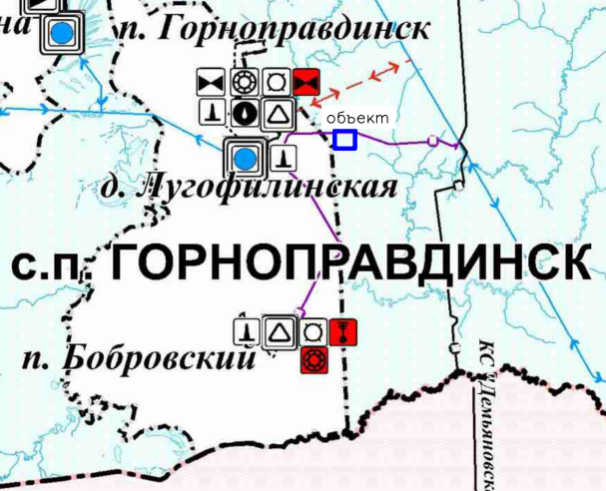

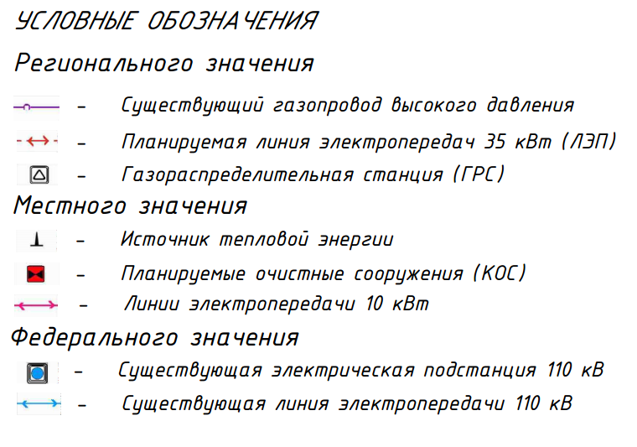

Примечание: для разработки схемы использовалась «Карта объектов инженерной инфраструктуры»

3.2. Схема использования территории в период подготовки проекта планировки территории

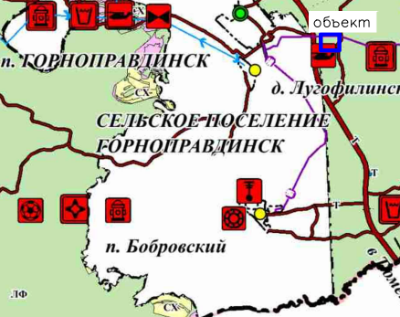
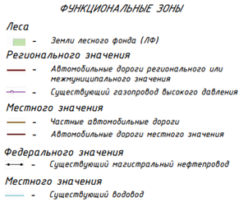

Примечание: для разработки схемы использовалась «Карта функциональных зон»

3.3 Схема организации улично-дорожной сети и движения транспорта

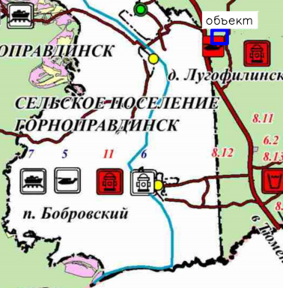

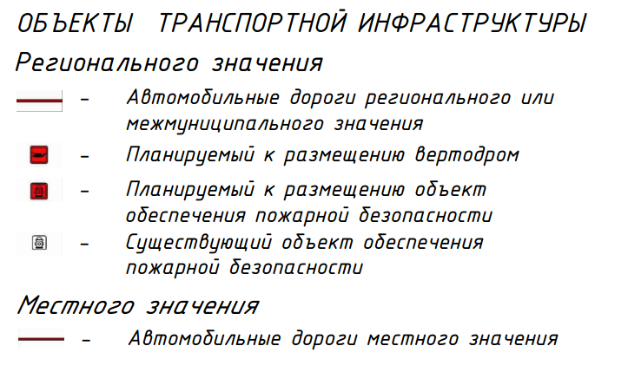

Примечание: для разработки схемы использовалась «Карта объектов транспортной инфраструктуры»

3.4 Схема вертикальной планировки территории, инженерной подготовки и инженерной защиты

В соответствии с Приказом Минстроя России от 25.04.2017 №740/пр​ «Об установлении случаев подготовки и требований к подготовке входящей в состав материалов по обоснованию проекта планировки территории схемы вертикальной планировки, инженерной подготовки и инженерной защиты территории» (Зарегистрировано в Минюсте России 30.05.2017 N 46879) проектируемый объект является линейным объектом, в связи с этим подготовка Схемы вертикальной планировки территории, инженерной защиты территории не требуется.

3.5 Схема границ территорий объектов культурного наследия

Разработка схемы границ территорий объектов культурного наследия не разрабатывается, ввиду отсутствия объектов культурного наследия в границах территории, в отношении которой осуществляется подготовка проекта планировки

3.6 Схема границ зон с особыми условиями использования территорий, особо охраняемых природных территорий, лесничеств
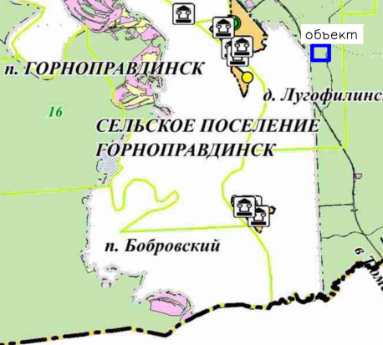

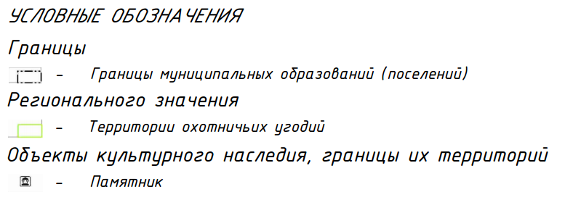

Примечание: для разработки схемы использовалась «Карта особо охраняемых природных территорий»

3.7 Схема границ территорий, подверженных риску возникновения чрезвычайных ситуаций природного и техногенного характера (пожар, взрыв, химическое, радиоактивное заражение, затопление, подтопление, оползень, карсты, эрозия и т.д.)
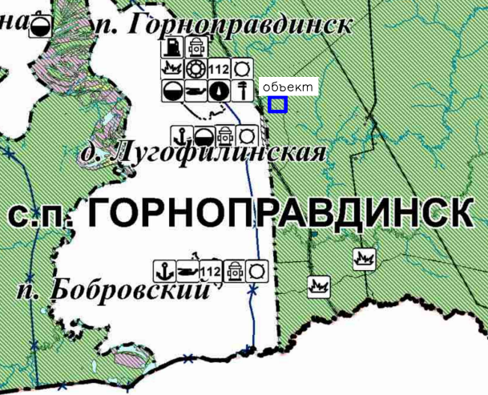
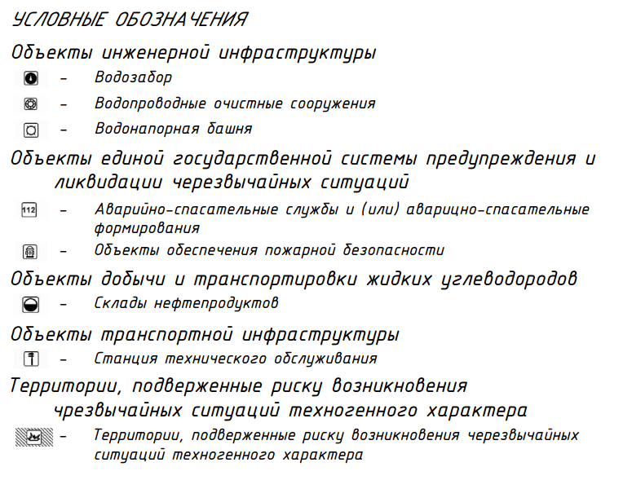

Примечание: для разработки схемы использовалась «Карта гражданской обороны и чрезвычайных ситуаций»

3.8 Схема конструктивных и планировочных решений
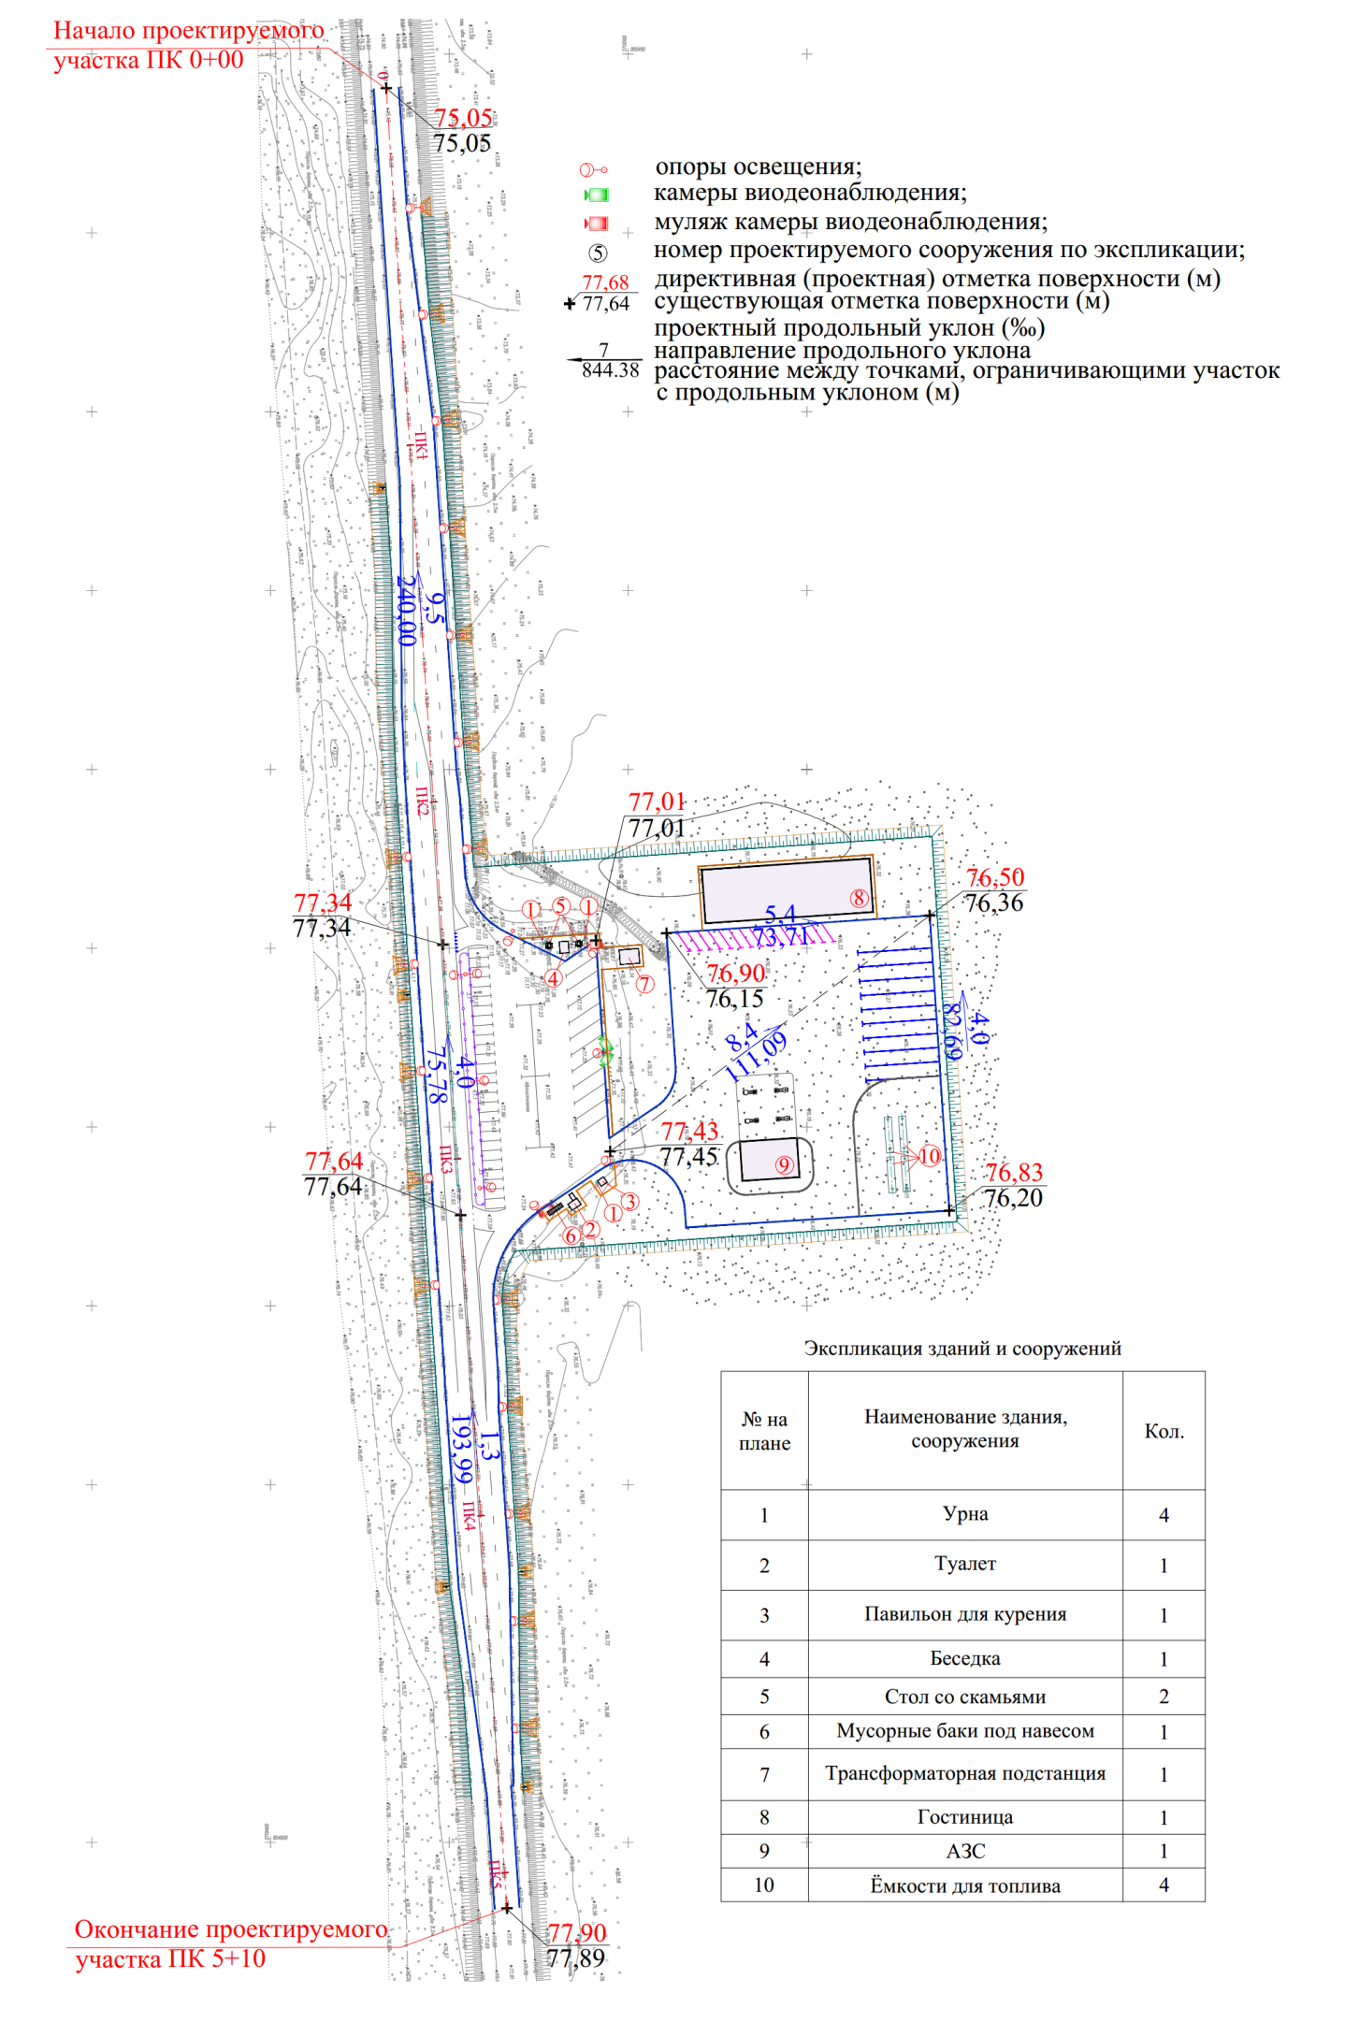

РАЗДЕЛ 4. МАТЕРИАЛЫ ПО ОБОСНОВАНИЮ ПРОЕКТА ПЛАНИРОВКИ ТЕРРИТОРИИ. ПОЯСНИТЕЛЬНАЯ ЗАПИСКА

4.1. Описание природно-климатических условий территории, в отношении которых разрабатывается проект планировки территории

В административном отношении изыскиваемый объект находится в Ханты-Мансийском автономном округе – Югра Тюменской области, в Ханты-Мансийскойм районе.
Ханты-Мансийский район - административно-территориальная единица и муниципальное образование (муниципальный район), в Ханты-Мансийского автономного округа – Югры в составе Тюменской области России. Административный центр - город Ханты-Мансийск. Ханты-Мансийский район приравнен к районам Крайнего Севера.
Горноправдинск - поселок в Ханты-Мансийском автономном округе - Югре.
Участок работ относится к I району, 1Д подрайону климатического районирования для строительства (согласно СП 131.13330.2018).
Ханты-Мансийский автономный округ занимает центральную часть Западно-Сибирской низменности, протянувшись с запада на восток почти на 1400 км - от Уральского хребта до Оско-Енисейского водораздела. С севера на юг округ простирается приблизительно на 800 км, располагаясь в промежутке между 58º30’ и 65º30’ северной широты. Протяжённость границ округа составляет 4750 км. Территория округа представляет собой обширную, слабо расчленённую равнину с абсолютными отметками высок, редко достигающими 200 м над уровнем моря. Исключение составляет лишь расположенная в северо-западной части, между Уральским хребтом и Обью, Северо-Сосьвинская возвышенность да проходящая вдоль северной границы округа, едва приподнятая гряда Сибирских увалов, являющаяся естественным водоразделом между бассейнами рек Оби и уходящих в субмеридианальном направлении на север Надыма, Пура и Таза. Также к моренным грядам относятся и более скромные по размерам Аганский увал и увал Нумто. Особо следует выделить интереснейшее природное образование, получившее название Белогородский материк. Он представляет собой возвышенность, протянувшуюся в субмеридиональном направлении, ограниченную с запада рекой Обью, а с востока окаймленную долиной реки Надым. Максимальные высоты (до 231 м) тяготеют к сильно расчленённой "гористой" приобской части, на востоке рельеф расчленён слабо. Северная часть (к северу от посёлка Малый Атлым) характеризуется высотами 190-230 м и значительным эрозиотнным расчленением. На юге возвышенности высоты редко превышают 100-130 м. Своё название белогорье получило за светлый цвет слогающих возвышенность глин. Белогорский материк и его менее выраженное продолжение уже в Обь-Иртышском междуречье разделяют обширные низины Кондинскую и Сургутскую - истинные царства озёр и болот. На западе на терриотории округа заходят отроги и хребты горной системы Северного и Приполярного Урала. Для этой части территории округа характернен низко- и среднегорный рельеф (на Приполярном Урале - с чертами альпийского). Протяжённость горной области составляет 450 км при ширине 30-40 км. В пределах горной системы Приполярного Урала на границе с республикой Коми находятся максимальные отметки абсолютных высот на территории ХМАО - до 1 895 м (г. Народная).
Основным водотоком города является река Обь, от устья протоки Светлой до Локосовской протоки. В пределах района участок среднего течения Оби имеет длину 134 км, ширину поймы — от 18 до 20 км. По характеру водного режима относится к типу рек с весенне-летним половодьем и паводками в тёплый период года. Продолжительность половодья составляет в среднем 60–130 дней. Появление на реках ледовых образований характерно для второй половины октября—начала ноября. Средняя продолжительность ледостава 180–200 дней. В гидрографическом отношении таёжная зона реки Обь резко отличается от примыкающей к ней с юга лесостепной зоны; это отличие, прежде всего, связано с изменением соотношения элементов водного баланса. С заметным увеличением атмосферных осадков, с уменьшением их потерь на испарение, здесь резко возрастает поверхностный сток.

4.2. Обоснование определения границ зон планируемого размещения линейных объектов

Граница зоны планируемого размещения линейного объекта определено проектом.

4.3. Обоснование определения границ зон планируемого размещения линейных объектов, подлежащих реконструкции в связи с изменением их местоположения

Данным проектом не предусмотрено размещение линейных объектов, подлежащих реконструкции в связи с изменением их местоположения.

4.4. Обоснование определения предельных параметров застройки территории в границах зон планируемого размещения объектов капитального строительства, входящих в состав линейных объектов

ОКС, входящие в состав линейного объекта, относятся только к линейному объекту и являются его неотъемлемой технологической частью, в связи с чем градостроительный регламент на них не распространяется (Градостроительный кодекс РФ, ст.36, п.4, пп.3), таким образом, не подлежат установлению.

4.5. Ведомость пересечений границ зон планируемого размещения линейного объекта (объектов) с сохраняемыми объектами капитального строительства (здание, строение, сооружение, объект, строительство которого не завершено), существующими и строящимися на момент подготовки проекта планировки территории

Проектируемый объект не пересекает объекты капитального строительства.

4.6. Ведомость пересечений границ зон планируемого размещения линейного объекта (объектов) с объектами капитального строительства, строительство которых запланировано в соответствии с ранее утвержденной документацией по планировке территории

Ведомость пересечений границ зон планируемого размещения линейного объекта (объектов) с объектами капитального строительства, строительство которых запланировано в соответствии с ранее утвержденной документацией по планировке территории отсутствует.

4.7. Ведомость пересечений границ зон планируемого размещения линейного объекта (объектов) с водными объектами (в том числе с водотоками, водоемами, болотами и т.д.).

Проектируемый объект не пересекает водные объекты.

4.8 Инженерные изыскания

Основание для проведения изысканий является техническое задание на выполнение комплексных инженерных изысканий.
Предусмотрены следующие виды ИИ:
- Инженерно-геодезические изыскания:
- Инженерно-геологические изыскания;
- Инженерно-гидрометеорологические изыскания;
- Инженерно-экологические изыскания.
Цель инженерных изысканий – комплексное изучение природных и техногенных условий территории объектов строительства, в местах расположения сооружений изыскиваемого объекта, с учетом рационального использования и охраны окружающей среды, выяснение процессов, способных повлиять на устойчивость проектируемых сооружений в пределах исследуемого участка; определение грунтов основания, определение их физико-механических свойств и их пригодности для дальнейшего использования, обоснование их инженерной защиты и безопасных условий жизни населения.
Обобщение и анализ материалов полевых работ, обработка имеющихся стационарных наблюдений, получение данных о климатических условиях территории и гидрологическом режиме водных объектов, расположенных в районе изысканий, их прогноз и изменения в период строительства и эксплуатации с детальностью, необходимой и достаточной для разработки проекта.
Задачи инженерных изысканий:
- создание и развитие планово-высотной съемочной сети с закладкой грунтовых и временных реперов для дальнейшего обеспечения, при строительстве и эксплуатации проектируемого объекта.
- производство топографической съемки автодороги с отражением планового и высотного положения существующих сооружений, подземных, наземных коммуникаций и т.п., с последующим составлением топографических планов, продольных и поперечных профилей в заданном масштабе.
- согласование полноты топографической съемки с владельцами коммуникаций.
- изучение природных (климатических, геоморфологических, гидрологических, гидрографических, гидрогеологических, геологических, геокриологических) и техногенных (ландшафтных: освоенность (нарушенность) местности) условий района изысканий;
- изучение грунтового основания проектируемого объекта, выяснение гидрогеологических условий, наличие грунтовых вод и «верховодки», их агрессивности по отношению к железобетонным конструкциям, оценка нормативной глубины сезонного промерзания (оттаивания) грунтов и их склонности к морозному пучению, установление корродирующей опасности грунтов к строительным конструкциям (материалам) из углеродистой и низколегированной стали, к кабельным изделиям из свинца и алюминия, изучение сейсмичности района работ.
- получение необходимых и достаточных материалов для обоснования рабочей документации с целью корректировки проектных решений в части дополнительных мероприятий, направленных на предотвращение или минимизацию отрицательных воздействия климатических и метеорологических явлений;
- обеспечение проектных работ необходимыми данными по инженерно-геологическим условиям на территории проектируемого участка, достаточными для принятия окончательных проектных решений по инженерной защите сооружений.
- уточнение материалов и данных по состоянию окружающей среды, полученных на предпроектных стадиях, уточнение границ зоны влияния;
- оценка экологического риска и получение необходимых материалов для разработки раздела «Мероприятия по охране окружающей среды»
Инженерные изыскания выполнены ООО «СибГеоПрофи» на основании технического задания.
Система координат – МСК-86. Система высот – Балтийская 1977г.
Программой инженерных изысканий предусмотрены следующие виды ИИ:
Отчеты по вышеуказанным видам инженерных изысканий прилагаются к проекту планировки территории.

ПРОЕКТ МЕЖЕВАНИЯ ТЕРРИТОРИИ

РАЗДЕЛ 1. ГРАФИЧЕСКАЯ ЧАСТЬ

Чертеж межевания территории

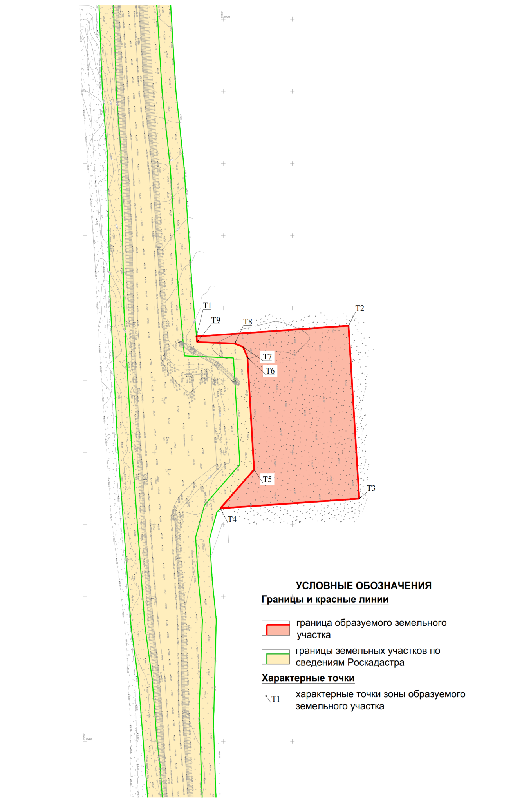

РАЗДЕЛ 2. ПРОЕКТ МЕЖЕВАНИЯ ТЕРРИТОРИИ. ТЕКСТОВАЯ ЧАСТЬ

2.1. Перечень образуемых земельных участков

Перечень земельных участков, затрагиваемых на проектируемой территории при образовании, из земель лесного фонда, для резервирования представлен в таблице 1.2. В соответствии со ст. 4 Федерального закона №254-ФЗ от 31.07.2020г. (ред. от 01.05.2022) «Об особенностях регулирования отдельных отношений в целях реализации приоритетных проектов по модернизации и расширению инфраструктуры и о внесении изменений в отдельные законодательные акты российской федерации» категория земель для вновь образованных земельных участков указанных в таблице 1 устанавливается «Земли промышленности, энергетики, транспорта, связи, радиовещания, телевидения, информатики, земли для обеспечения космической деятельности, земли обороны, безопасности и земли иного специального назначения».

Таблица 1. Перечень образуемых земельных участков
Кадастровый номер образуемого земельного участка | Местоположение/  адрес земельного участка | Существующая  категория земель | Планируемая категория земель образуемого участка | Разрешенное использование земельного участка | Площадь образуемого земельного участка,  га | Вид кадастровых работ
86:02:1001001:  2004: ЗУ1 | Ханты-Мансийский автономный округ – Югра, Ханты-Мансийский район, Правдинское лесничество | Земли лесного  фонда | Земли промышленности, энергетики, транспорта, связи, радиовещания, телевидения, информатики, земли для обеспечения космической деятельности,  земли обороны, безопасности и земли иного специального назначения | Автомобильный  транспорт | 0,9490 | Образование из земель, находящихся в государственной или муниципальной собственности

Образование земельных участков, относящихся к территории общего пользования или имуществу общего пользования, в том числе в отношении которых предполагается резервирование и (или) изъятие для государственных или муниципальных нужд, для строительства проектируемого объекта не предусматривается.
Целевое назначение лесов, вид (виды) разрешенного использования лесного участка, количественные и качественные характеристики лесного участка, сведения о нахождении лесного участка в границах особо защитных участков лесов (в случае, если подготовка проекта межевания территории осуществляется в целях определения местоположения границ, образуемых и (или) изменяемых лесных участков): участок расположен на защитных лесах.
Количественные и качественные характеристики проектируемого лесного участка представлена в таблице 2.

Таблица 2. Количественные и качественные характеристики проектируемого лесного участка
Целевое  назначение  лесов |  | Участковое лесничество / урочище (при наличии) |  | Лесной квартал |  | Лесотаксационный  выдел | Преобладающая  порода | Площадь (га)/  запас древесины (куб.м) |  | В том числе по группам возраста  древостоя (га/куб.м)
 |  |  |  |  |  |  |  |  |  | молодняки |  | средневозрастные |  | приспевающие |  | спелые и перестойные
86:02:1001001:2004:ЗУ1
Эксплуатацион-ные леса |  | Правдинское / Правдинское |  | 263 |  | 77 | К | 0,949/  228 |  | 0 |  | 0 |  | 0 |  | 0,949/228
Итого: |  |  |  |  |  |  |  | 0,949/  228 |  | 0 |  | 0 |  | 0 |  | 0,949/228
Таблица 3. Средние таксационные показатели насаждений лесного участка
Целевое назначение  лесов | Квартал |  | Выдел | Преобладающая  порода | Состав насаждений |  |  | Возраст  насаждений | Бонитет  насаждений |  | Полнота  древостоев |  | Средний запас древесины (куб.м/га)
 |  |  |  |  |  |  |  |  |  |  |  |  | Молодняки |  | Средневоз-  растные | Приспева-  ющие | Спелые и перестойные
1 | 2 |  | 3 | 4 | 5 |  |  | 6 | 7 |  | 8 |  | 9 |  | 10 | 11 | 12
Эксплуата-ционные | 263 |  | 77 | К | 4К3Е1П2Б+ОС+С |  |  | 180 | 4 |  | 0,5 |  |  |  |  |  | 240

2.2 Перечень координат характерных точек образуемых земельных участков

Номер точки | X | Y
86:02:1001001:2004:ЗУ1
1 | 855230,27 | 2719480,63
2 | 855237,66 | 2719590,60
3 | 855117,93 | 2719598,34
4 | 855111,29 | 2719497,90
5 | 855138,02 | 2719522,27
6 | 855215,74 | 2719517,50
7 | 855222,96 | 2719514,31
8 | 855225,33 | 2719508,26
9 | 855226,41 | 2719480,99

Координаты земельного участка определены в местной системе координат Ханты-Мансийского автономного округа – Югры МСК-86 (зона 2).

2.3 Сведения о границах территории, применительно к которой осуществляется подготовка проекта межевания, содержащие перечень координат характерных точек таких границ в системе координат, используемой для ведения Единого государственного реестра недвижимости

Координаты характерных точек границ территории, применительно к которой осуществляется подготовка проекта межевания

Номер точки | X | Y |  | Номер точки | X | Y
1 | 855442,47 | 2719463,03 |  | 12 | 855033,86 | 2719494,92
2 | 855401,50 | 2719465,60 |  | 13 | 854961,53 | 2719492,93
3 | 855346,57 | 2719471,72 |  | 14 | 854933,42 | 2719493,90
4 | 855261,80 | 2719477,60 |  | 15 | 854930,06 | 2719443,70
5 | 855230,27 | 2719480,63 |  | 16 | 854991,88 | 2719438,60
6 | 855237,66 | 2719590,61 |  | 17 | 855029,34 | 2719433,26
7 | 855117,94 | 2719598,36 |  | 18 | 855157,70 | 2719423,41
8 | 855111,29 | 2719497,90 |  | 19 | 855258,35 | 2719418,03
9 | 855108,52 | 2719495,37 |  | 20 | 855358,16 | 2719415,96
10 | 855090,11 | 2719490,05 |  | 21 | 855397,64 | 2719412,63
11 | 855062,25 | 2719491,96 |  | 22 | 855439,03 | 2719410,93

2.4 Вид разрешенного использования образуемых земельных участков, предназначенных для размещения линейных объектов и объектов капитального строительства, проектируемых в составе линейного объекта, а также существующих земельных участков, занятых линейными объектами и объектами капитального строительства, входящими в состав линейных объектов, в соответствии с проектом планировки территории

Вид разрешенного использования на землях лесного фонда (ст.25 Лесного кодекса) – строительство, реконструкция, эксплуатация линейных объектов.

Раздел 3 МАТЕРИАЛЫ ПО ОБОСНОВАНИЮ ПРОЕКТА МЕЖЕВНАИЯ ТЕРРИТОРИИ. ГРАФИЧЕСКАЯ ЧАСТЬ

3.1 Границы существующих земельных участков
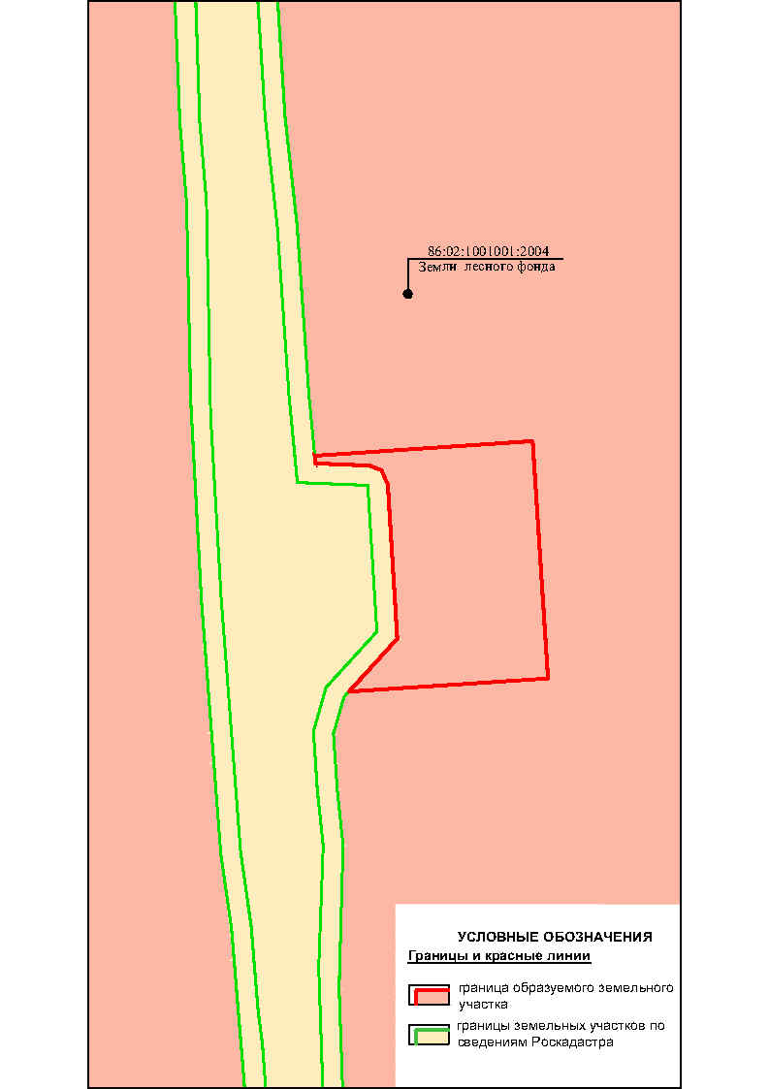

3.2 Границы публичных сервитутов, установленных в соответствии с законодательством Российской Федерации

Данная схема не разрабатывается.

3.3 Границы публичных сервитутов, подлежащих установлению в соответствии с законодательством Российской Федерации

Данная схема не разрабатывается.

3.4 Границы зон с особыми условиями использования территорий, установленные в соответствии с законодательством Российской Федерации

3.5 Границы зон с особыми условиями использования территорий, подлежащие установлению, изменению в связи с размещением линейных объектов
Данная схема не разрабатывается.

3.6 Границы зон с особыми условиями использования территорий, подлежащие установлению, изменению в связи с размещением линейных объектов, подлежащих реконструкции в связи с их переносом из зон планируемого размещения линейных объектов либо в границах зон планируемого размещения линейных объектов
Данная схема не разрабатывается.

3.7 Местоположение существующих объектов капитального строительства

3.8 Границы особо охраняемых природных территорий

3.9 Границы территорий объектов культурного наследия, включенных в единый государственный реестр объектов культурного наследия (памятников истории и культуры) народов Российской Федерации, границы территорий выявленных объектов культурного наследия
Разработка схемы границ территорий объектов культурного наследия не разрабатывается, ввиду отсутствия объектов культурного наследия в границах территории, в отношении которой осуществляется подготовка проекта планировки.

3.10 Границы лесничеств, участковых лесничеств, лесных кварталов, лесотаксационных выделов или частей лесотаксационных выделов
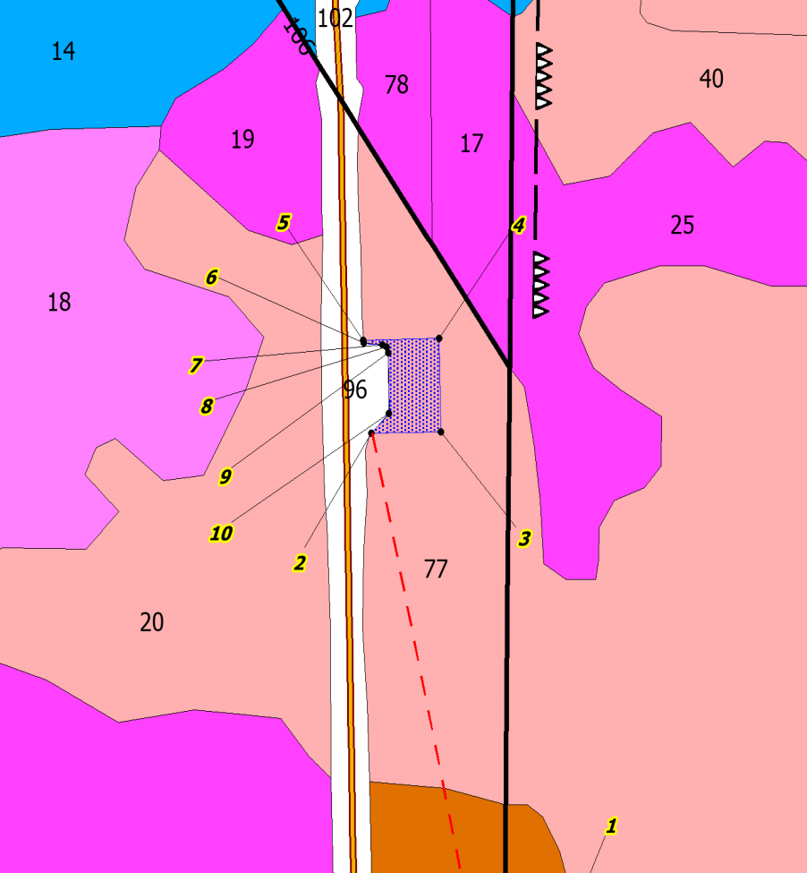

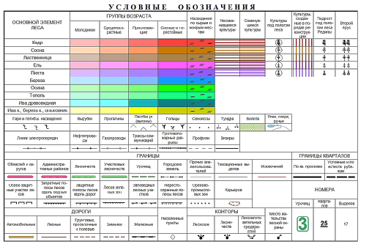

Раздел 4 МАТЕРИАЛЫ ПО ОБОСНОВАНИЮ ПРОЕКТА МЕЖЕВНАИЯ ТЕРРИТОРИИ. ПОЯСНИТЕЛЬНАЯ ЗАПИСКА

4.1 Обоснование определения местоположения границ образуемого земельного участка с учетом соблюдения требований к образуемым земельным участкам, в том числе требований к предельным (минимальным и (или) максимальным) размерам земельных участков

Объект расположен в Ханты-Мансийском автономном округе – Югра в Ханты-мансийском районе.
Местоположение границ образуемого земельного участка установлено в соответствии с постановлением №717 от 2 сентября 2009 г. "О нормах отвода земель для размещения автомобильных дорог и (или) объектов дорожного сервиса" (с изменениями и дополнениями), определяющим нормы отвода земельных участков для линейного объекта и объектов дорожного сервиса.
В соответствии с требованиями ст. 36 Градостроительного кодекса Российской Федерации, градостроительные регламенты не распространяются на земельные участки, занятые линейными объектами, поэтому минимальные и максимальные размеры земельных участков не определены.
Площадь отвода земельного участка определяется в зависимости от категории автомобильной дороги, количества полос движения, высоты насыпей или глубины выемок, наличия боковых резервов, крутизны откосов земляного полотна, требований обеспечения безопасности движения и боковой видимости, а также других условий устанавливаются следующие нормы отвода земель для размещения автомобильных дорог и (или) объектов дорожного сервиса.

4.2 Обоснование способа образования земельного участка

Проектом межевания территории установлены границы образуемого земельного участка для строительства и эксплуатации проектируемого объекта.
Проектом не предусматривается образование земельных участков, отнесённых к территориям общего пользования или имуществу общего пользования. Резервирование и изъятие для государственных или муниципальных нужд проектом не предусмотрено.
Способы образования земельных участков определены в соответствии с требованиями действующего законодательства Российской Федерации и приведены в разделе 2 «Основная часть проекта межевания территории. Текстовая часть» п. 2.1. таблица 1.
Земельный участок сформирован в границах земельного участка, учтённого в Едином государственном реестре недвижимости – раздел земельных участков в соответствии со статьёй 11.4 «Земельного кодекса Российской Федерации».

4.3 Обоснование определения размеров образуемого земельного участка

Проектом межевания предусмотрено занятие земельного участка для размещения проектируемого объекта. Для проектируемого объекта необходимо сформировать земельный участок, обеспечивающий беспрепятственное его строительство и дальнейшую эксплуатацию.
Сформированный земельный участок должен обеспечить:
- возможность полноценной реализации права собственности на объект недвижимого имущества, для которого формируется земельный участок, включая возможность полноценного использования этого имущества в соответствии с тем назначением, и теми эксплуатационными качествами, которые присущи этому имуществу на момент межевания;
- возможность долгосрочного использования земельного участка, предполагающая, в том числе, возможность многовариантного пространственного развития недвижимости в соответствии с правилами землепользования и застройки, градостроительными нормативами;
- структуру землепользования в пределах территории межевания, сформированная в результате межевания должна обеспечить условия для наиболее эффективного использования и развития этой территории.
Согласно ст. 36 п.4 п.п.3 Градостроительного Кодекса Российской Федерации, действие градостроительного регламента не распространяется на земельные участки, предназначенные для размещения линейных объектов и (или) занятые линейными объектами. Следовательно, предельные (минимальные и (или) максимальные) размеры земельных участков не определяются.
Проектом межевания территории определены площадь и границы образуемого земельного участка. Образование земельного участка выполнено по границам зоны планируемого размещения линейного объекта, установленной в соответствии с постановлением №717 от 2 сентября 2009 г. "О нормах отвода земель для размещения автомобильных дорог и (или) объектов дорожного сервиса".

4.4 Обоснование определения границ публичного сервитута, подлежащего установлению в соответствии с законодательством Российской Федерации

Согласно статье 39.37 Земельного Кодекса Российской Федерации публичный сервитут устанавливается для использования земельных участков и (или) земель в следующих целях:
- складирование строительных и иных материалов, размещение временных или вспомогательных сооружений (включая ограждения, бытовки, навесы) и (или) строительной техники, которые необходимы для обеспечения строительства, реконструкции, ремонта объектов транспортной инфраструктуры федерального, регионального или местного значения, на срок указанных строительства, реконструкции, ремонта.
Согласно статье 23 Земельного кодекса РФ публичный сервитут должен устанавливаться и осуществляться на условиях, наименее обременительных для использования земельного участка в соответствии с его целевым назначением и разрешённым использованием.
В соответствии с п. 6 ст. 39.41 Земельного кодекса Российской Федерации границы устанавливаемого публичного сервитута определяются в соответствии с установленными документацией по планировке территории границами зон планируемого размещения линейных объектов.
Граница зоны планируемого размещения линейного объекта установлена в настоящей документации по планировке территории (раздел 1 Проект планировки территории. Графическая часть; раздел 2. Положение о размещении линейных объектов).
Вид права, на котором будет осуществляться использование образуемых земельных участков (аренда или публичный сервитут), определяется владельцем проектируемого объекта - Казенное учреждение Ханты-Мансийского автономного округа – Югры «Управление автомобильных дорог».

